**МІНІСТЕРСТВО ОСВІТИ І НАУКИ УКРАЇНИ**

**Чорноморський національний університет**   
**імені Петра Могили**

**Факультет комп’ютерних наук**

**Кафедра комп'ютерної інженерії**

**ЗВІТ**

**З ПРАКТИЧНОЇ РОБОТИ № 4**

з дисципліни «WEB-технології-2»

на тему: « **Розгортання Django-застосунку на сервері та запуск з використанням технології WSGI**»

123 – СР.ПЗ.02 – 305.1710533

Виконав: студент 3 курсу, групи 305

напряму підготовки   
123 «Комп’ютерна інженерія»

(шифр і назва напряму підготовки)

________________________________А. Г. Шевчено

(підпис, ініціали та прізвище)

____________________

(дата)

Перевірив: викладач

__________________Є. С. Дарнапук

(підпис, ініціали та прізвище)

____________________

(дата)

**м. Миколаїв – 2019 рік**

**Встановлюємо все необхідне для роботи сервера ПЗ:**

1. Оновлюємо репозиторій командою “sudo apt update”:

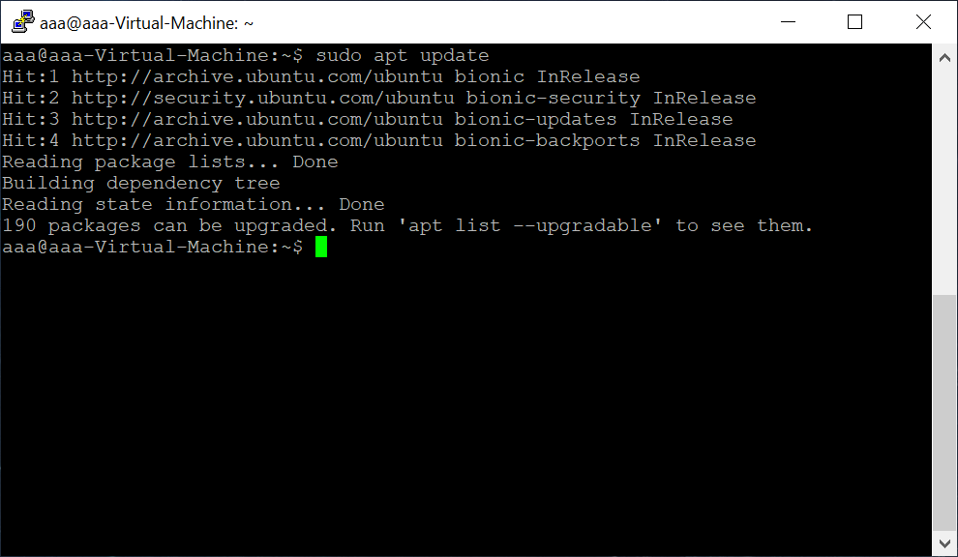

1. Встановлюємо інтерпретатор python командою “sudo apt install python3.6”:

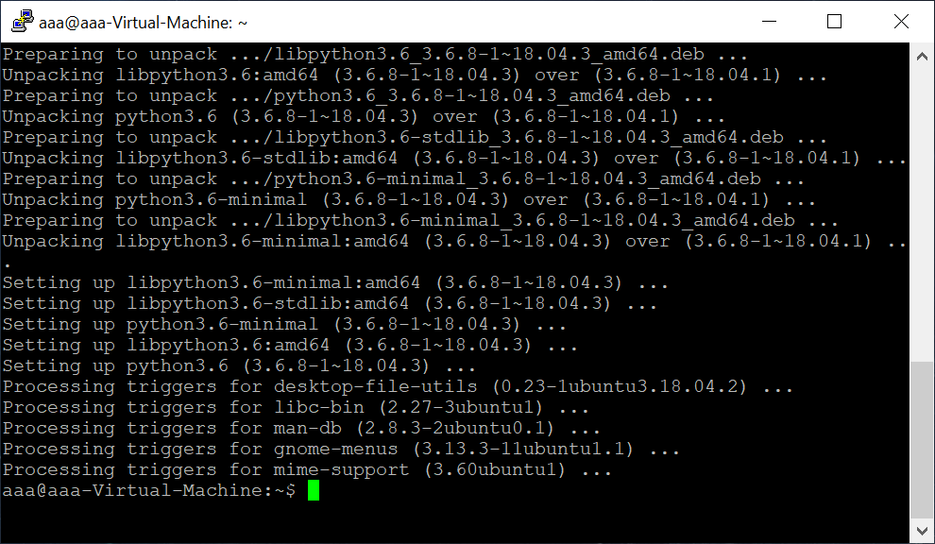

1. Встановлюємо менеджер пакетів pip командою “sudo apt-get install python3-pip”:

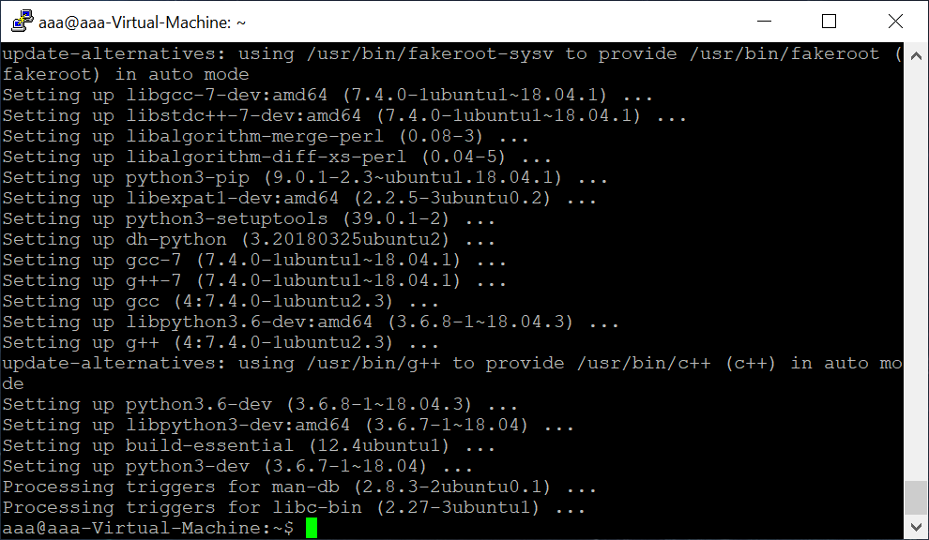

1. Встановлюємо сервер Apache командою “sudo apt install apache2”:

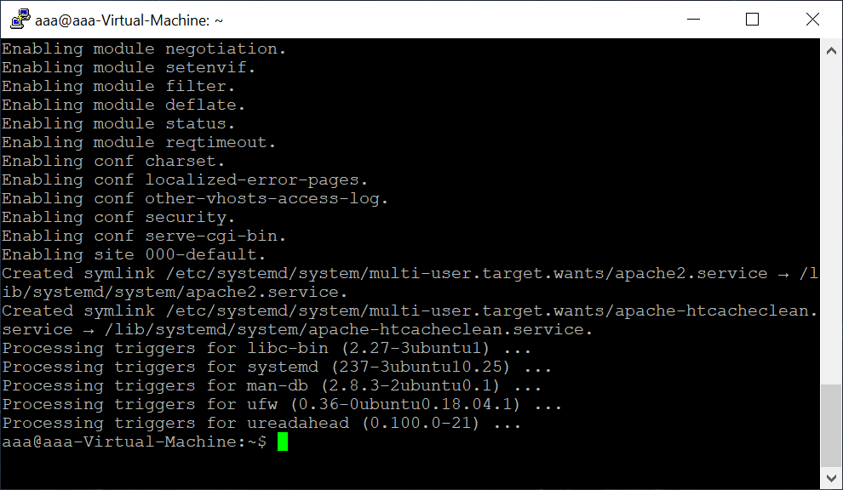

1. Встановлюємо модуль wsgi командою “sudo apt install libapache2-mod-wsgi-py3”:

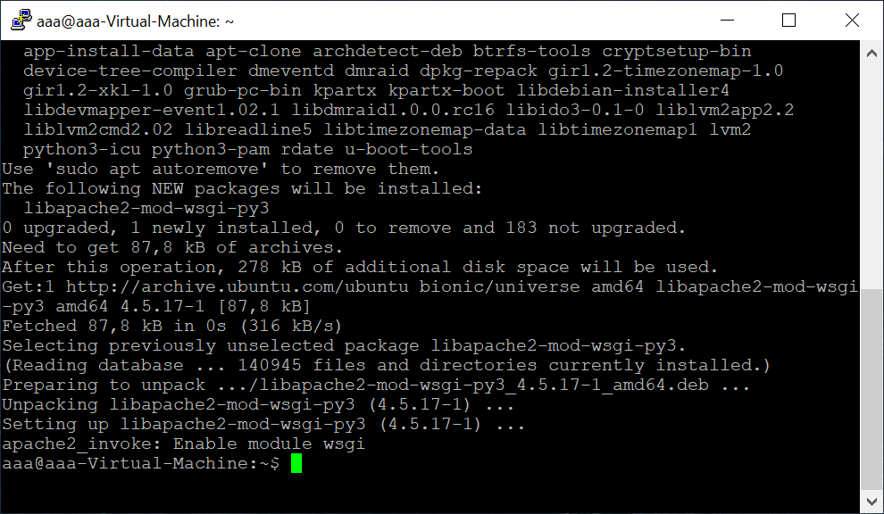

1. Встановлюємо віртуальне середовище python командою “sudo pip3 install virtualenv”:

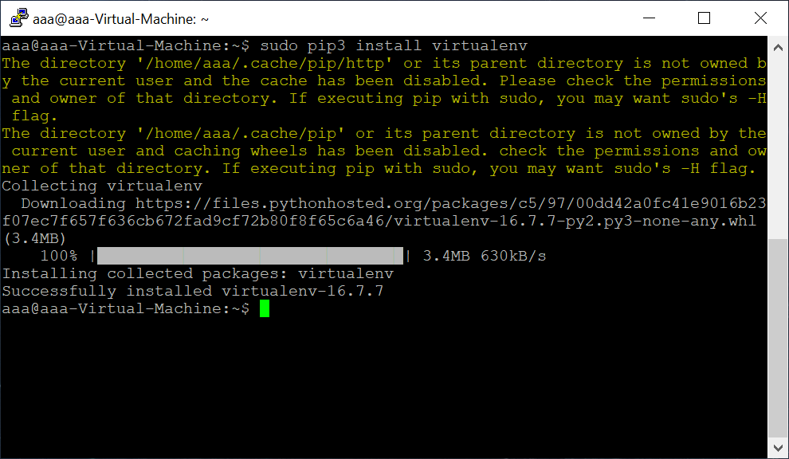

**Створюємо проект та налаштовуємо віртуальне середовище python:**

1. Створюємо директорію з проектом командою “mkdir ~/pr”:

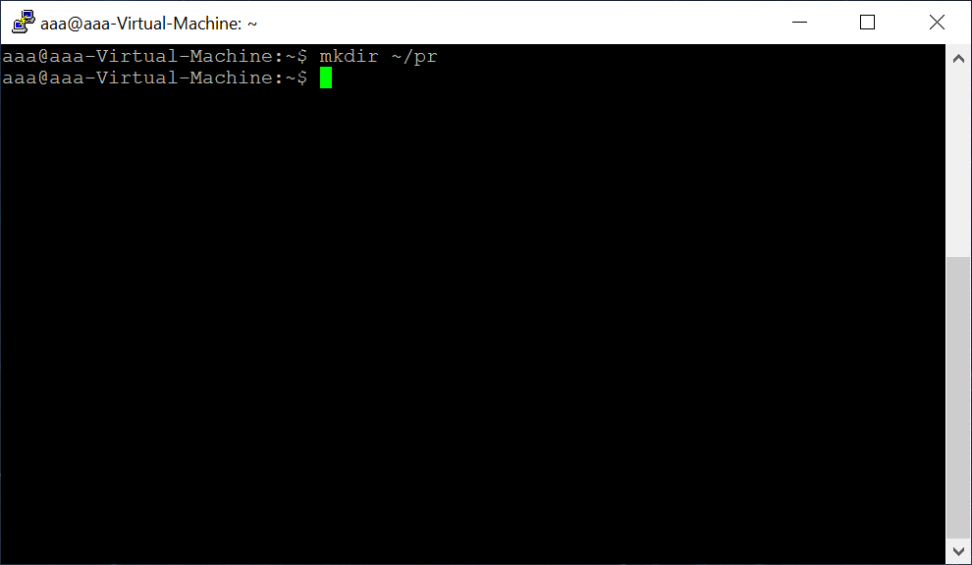

1. Переходимо в директорію з проектом командою “cd ~/pr”:

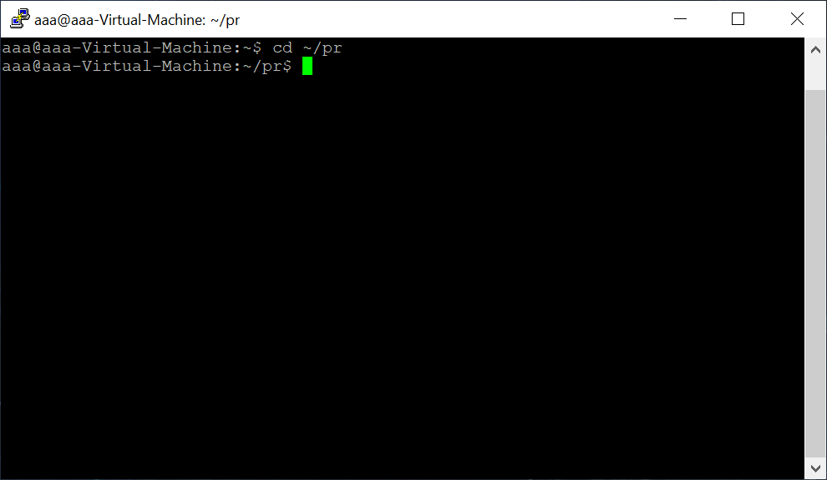

1. Створюємо віртуальне середовище командою “virtualenv env”:

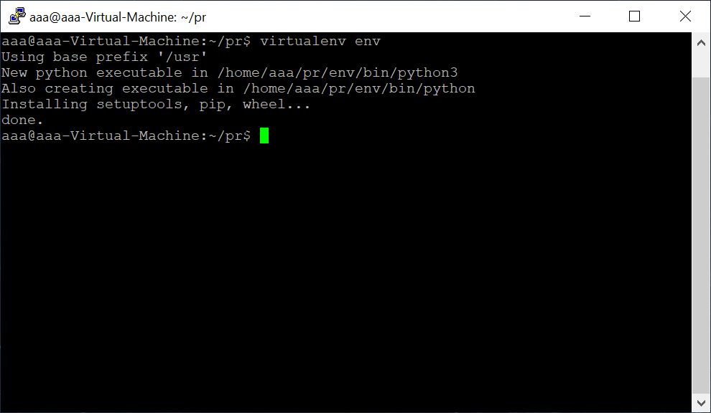

1. Активуємо віртуальне середовище командою “source ~/pr/env/bin/activate”:

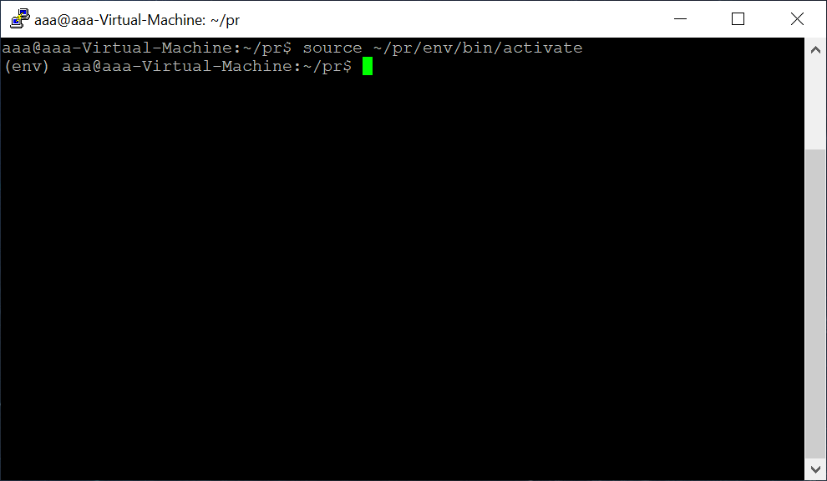

1. Встановлюємо django в віртуальне середовище командою “pip install django”:

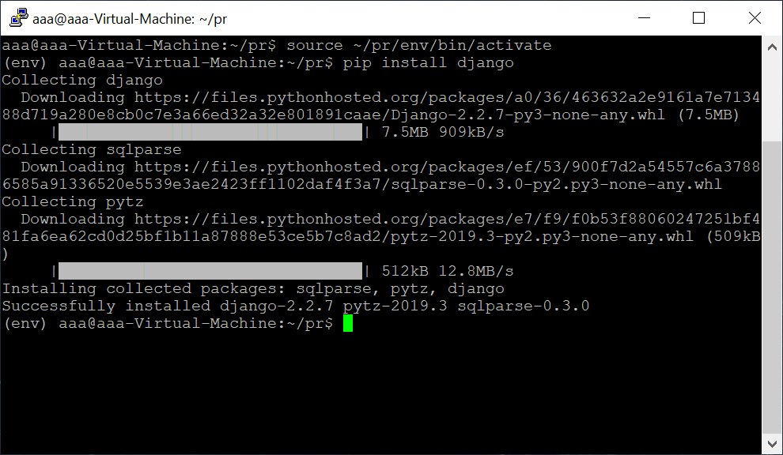

**Створюємо проект Django та налаштовуємо його:**

1. Створюємо проект django командою “django-admin.py startproject djpr ~/pr”:

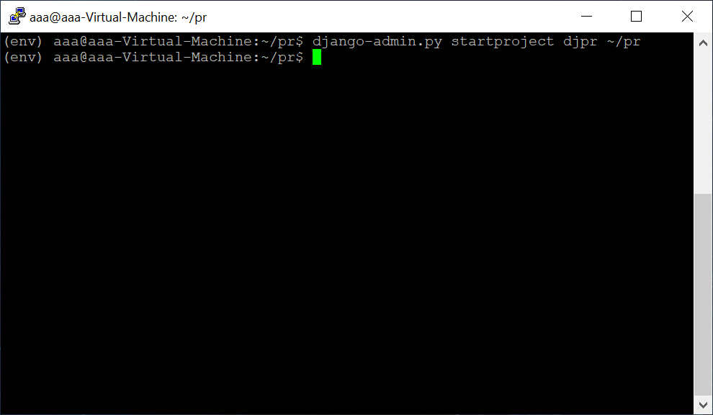

1. Налаштовуємо адресу хоста та статичні файли серверу командою “nano ~/pr/djpr/settings.py” :
   1. Для адреси хоста змінюємо ALLOWED_HOSTS = [] на ALLOWED_HOSTS = ["*"]

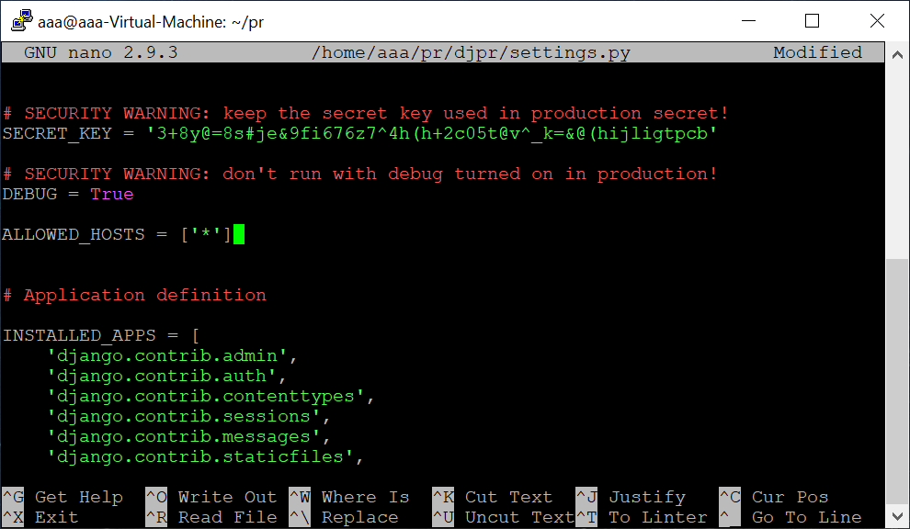

* 1. Для статичних файлів додаємо рядки STATIC_URL = '/static/' STATIC_ROOT = os.path.join(BASE_DIR, 'static/')

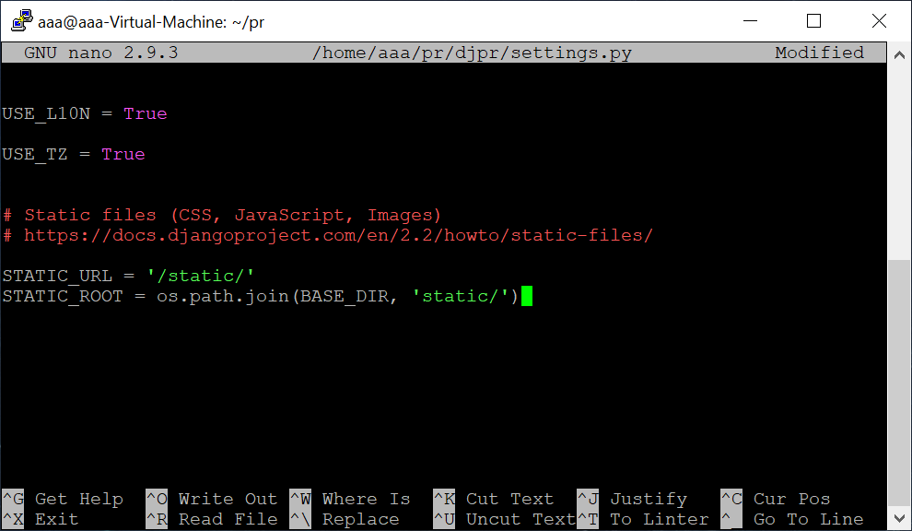

1. Завершуємо конфігурацію проекту командами “cd ~/pr”, “./manage.py makemigrations”, “./manage.py migrate”: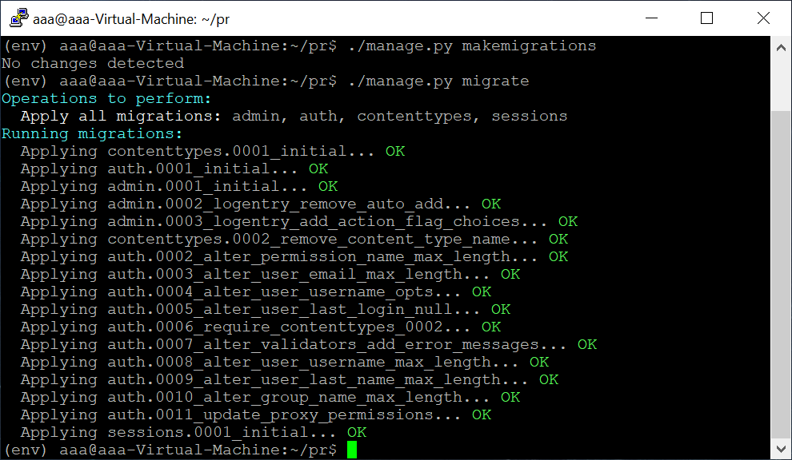
2. Копіюємо статичні данні командою “./manage.py collectstatic”: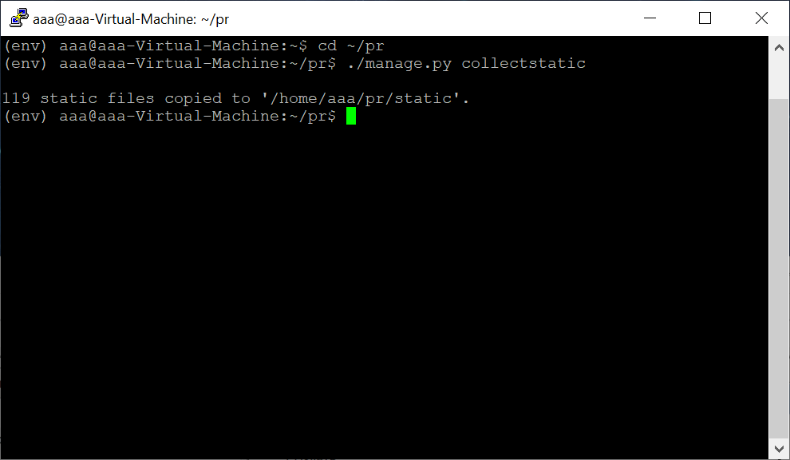
3. Створюємо root користувача командою “./manage.py createsuperuser”: 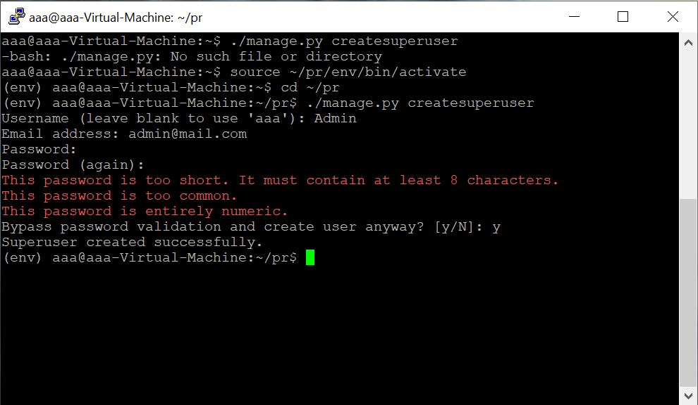
4. Запускаємо сервер в режимі debug на порту 12888:

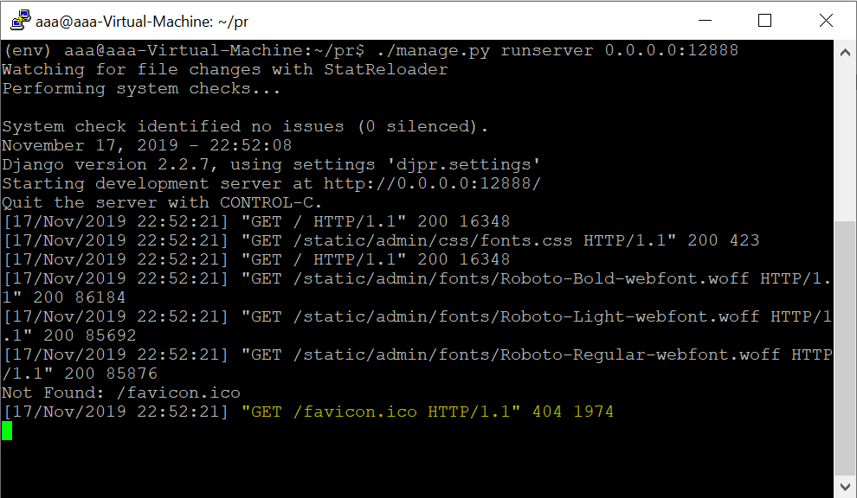

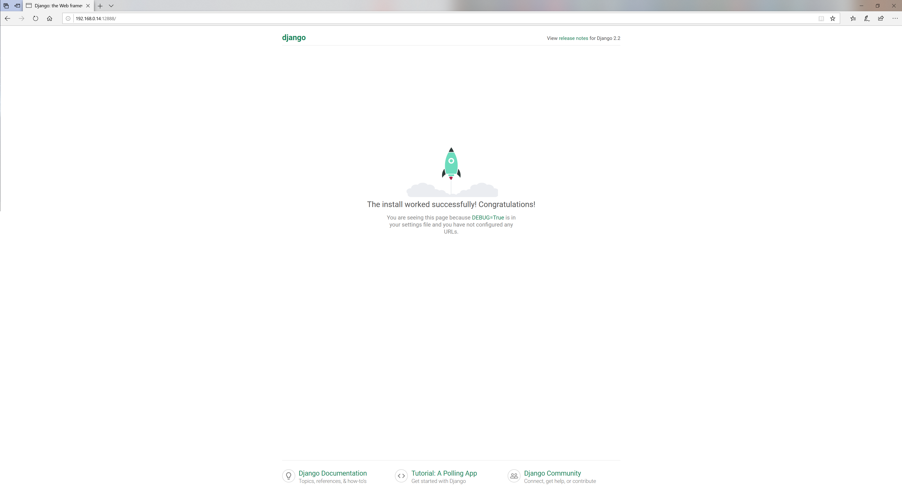

1. Дезактивуємо середовище командою “deactivate”: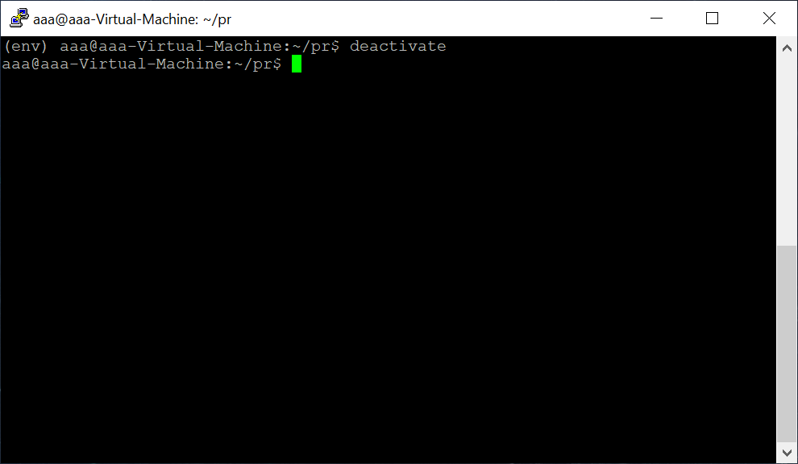

**Налаштовуємо та стартуємо Apache сервер:**

1. Редагуємо конфігурацію сервера за допомогою команди “sudo nano /etc/apache2/sites-available/000-default.conf”:
   1. Додаємо рядки:

<VirtualHost *:80>

Alias /static /home/aaa/pr/static

<Directory /home/aaa/pr/static>

Require all granted

</Directory>

<Directory /home/aaa/pr/djpr>

<Files wsgi.py>

Require all granted

</Files>

</Directory>

WSGIDaemonProcess pr python-home=/home/aaa/pr/env python-path=/home/aaa/pr

WSGIProcessGroup pr

WSGIScriptAlias / /home/aaa/pr/djpr/wsgi.py

</VirtualHost>

Де aaa - це ім'я користувача ос, pr - директорія за проектом, djpr - директорія з проектом django

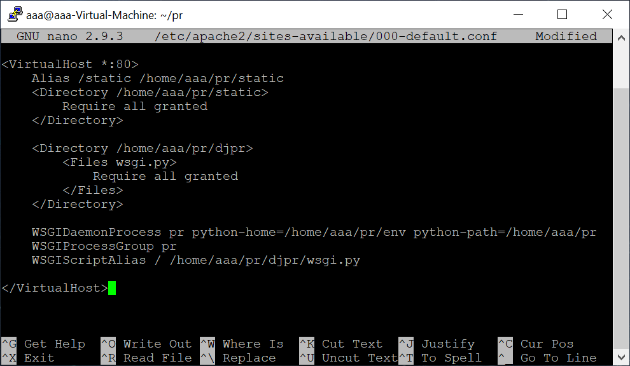

1. Налаштовуємо sqlite3 командами “chmod 664 ~/pr/db.sqlite3”, “chmod 775 ~/pr”, “sudo chown :www-data ~/pr/db.sqlite3”, “sudo chown :www-data ~/pr”

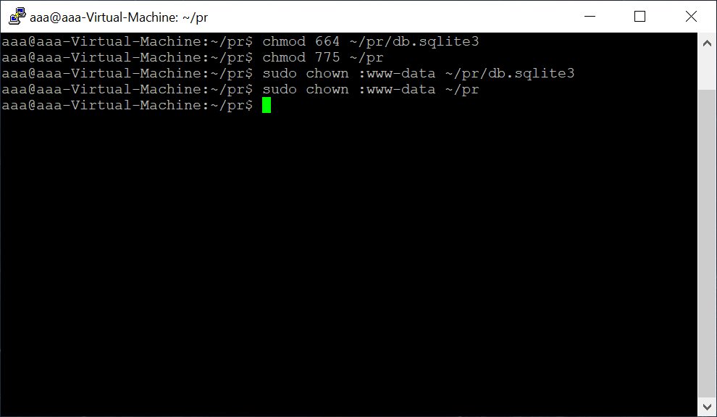

1. Налаштовуємо firewall командами “sudo ufw delete allow 8000”, “sudo ufw allow 'Apache Full'”, “sudo iptables -D INPUT -p tcp --dport 8000 -j ACCEPT”, “sudo iptables -I INPUT -p tcp --dport 80 -j ACCEPT”

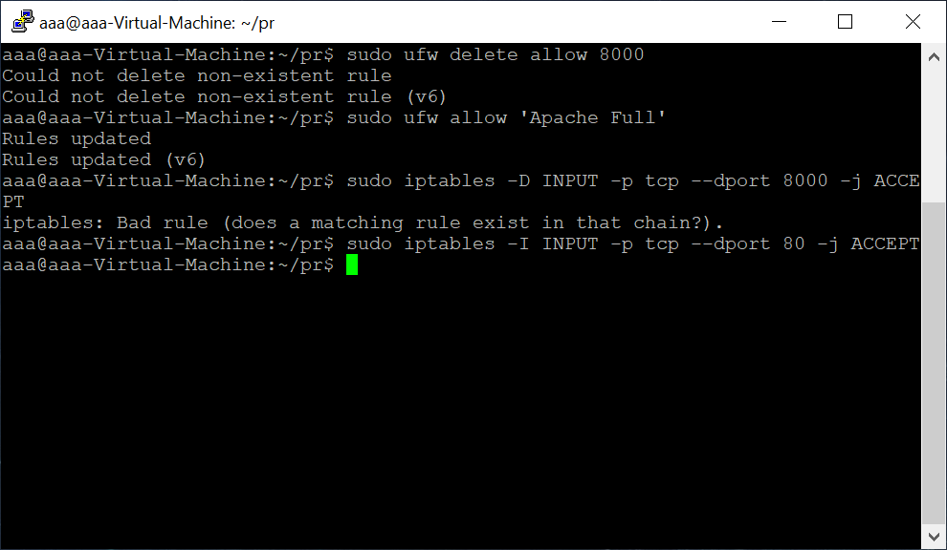

1. Перевіряємо цілісність файлів командою “sudo apache2ctl configtest”

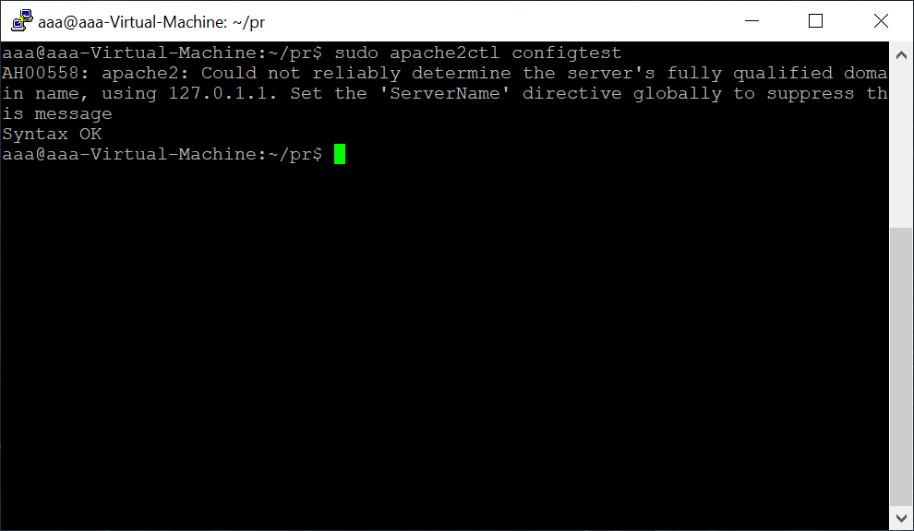

1. Стартуємо сервер командою “sudo systemctl restart apache2”

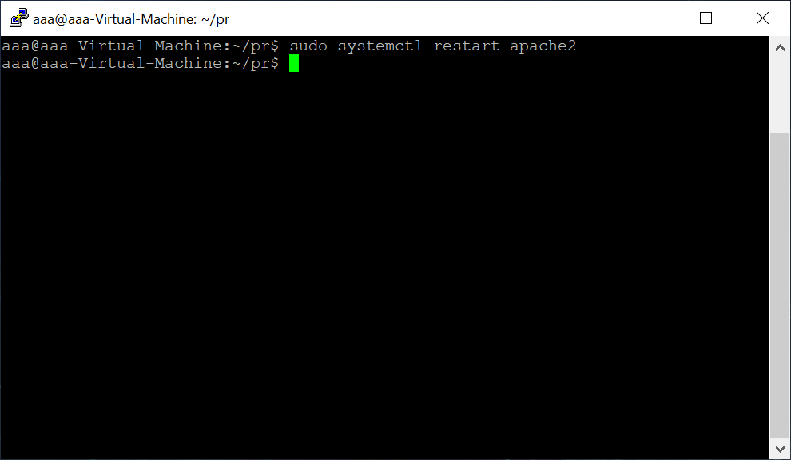

У debug режимі:

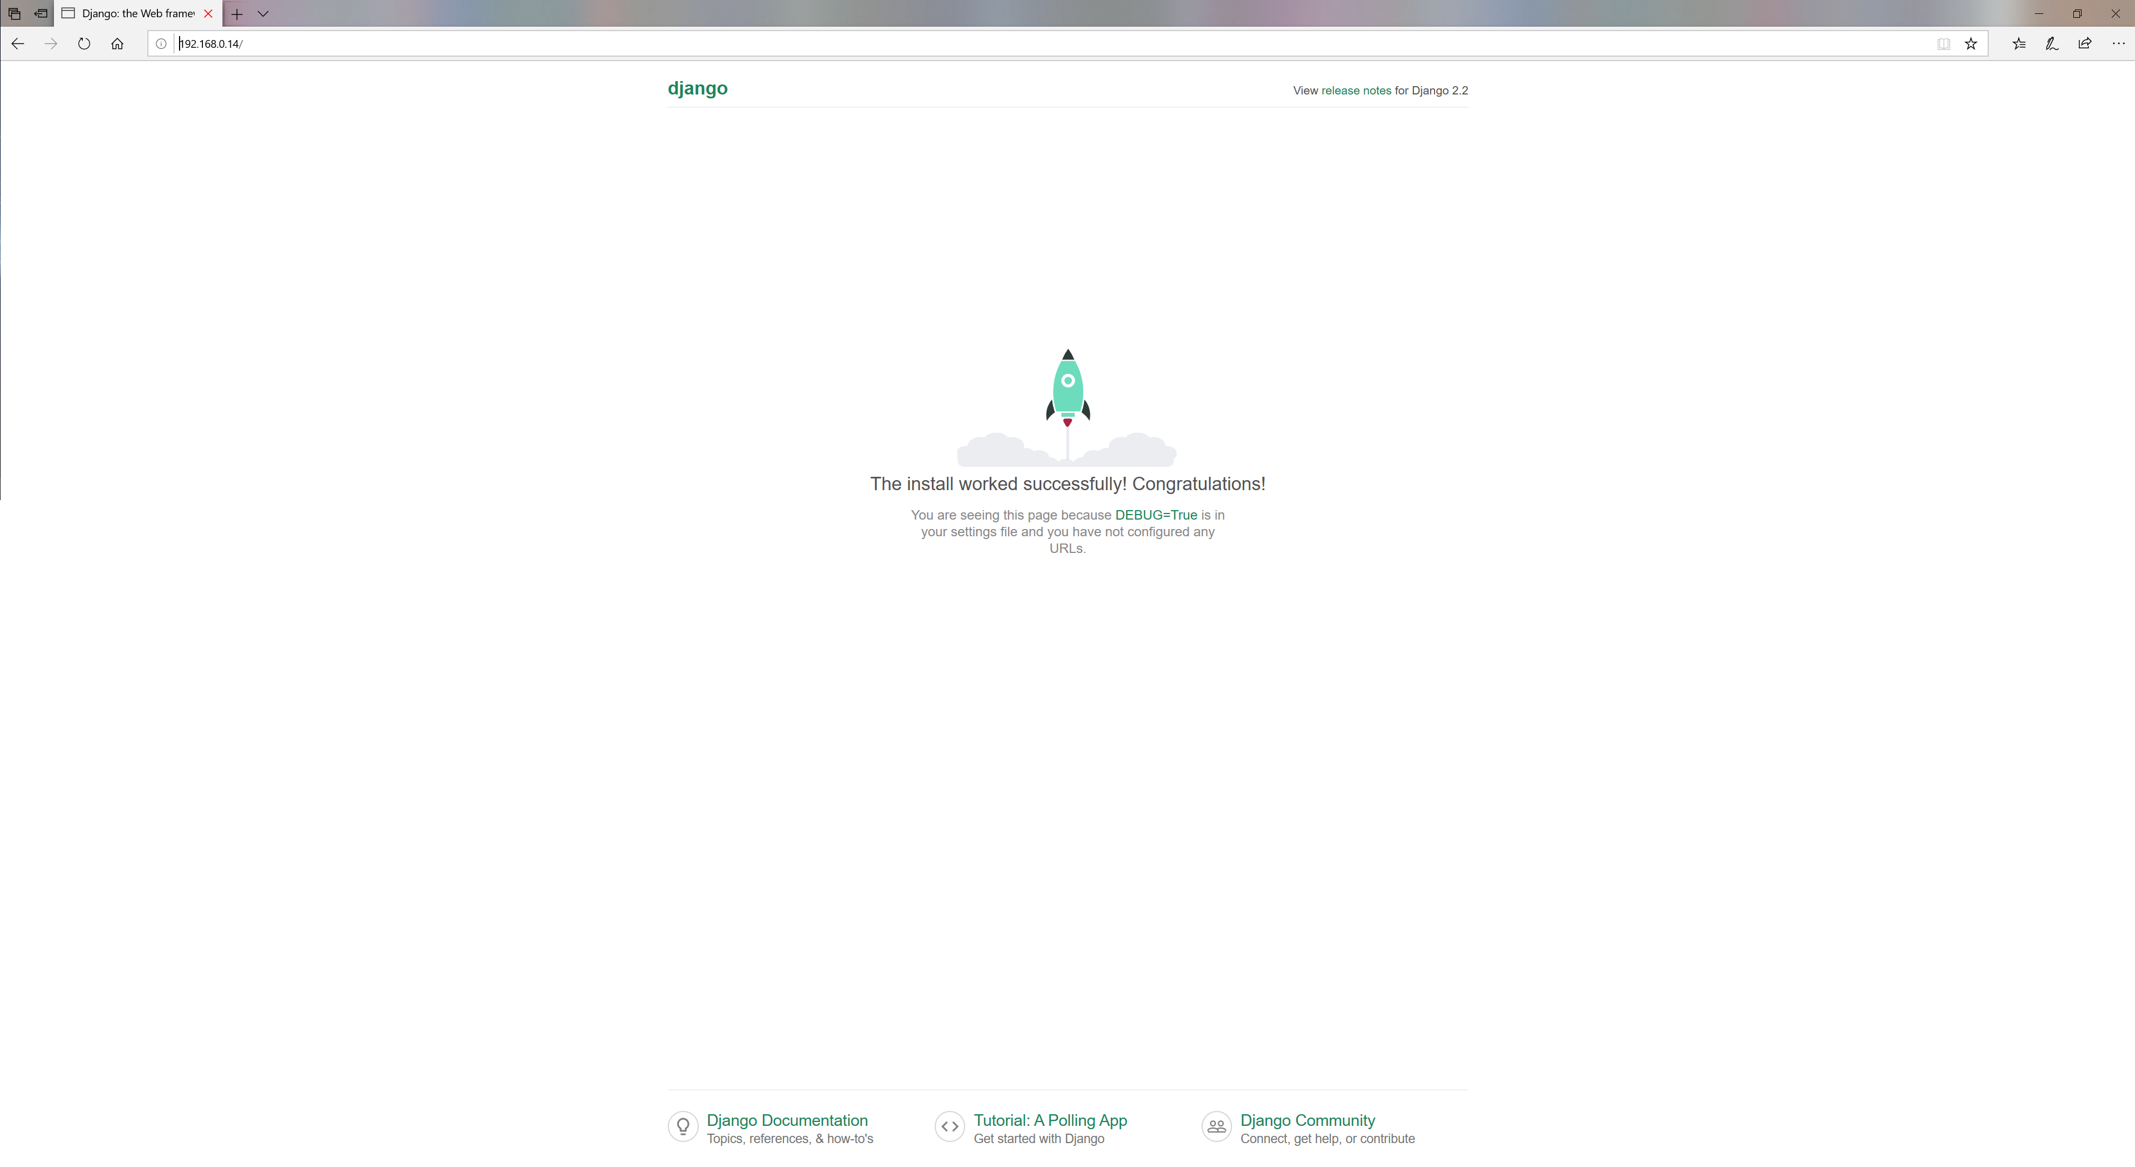

У production режимі:

